**HOJA DE VIDA DEL LABORATORIO**

**NOSOTROS**

TJ | H2b Latina es una filial de la empresa TJ H2b Analytical Services cuya casa matriz se encuentra en la ciudad de Sagramento- California en el País de los Estados Unidos.

TJ | H2b Analytical Services conforma el grupo más grande de laboratorios analíticos independientes a nivel mundial el cual le ofrece pruebas de diagnóstico para el aceite, gas y otros materiales aislantes usados en equipos eléctricos de alta tensión.

**VER MAS**

Los servicios de pruebas ofrecidos por TJ | H2b proporcionan información que se utiliza rutinariamente para tomar decisiones de operación y mantenimiento para equipo eléctrico de alto voltaje. TJ | H2b se dedica a agregar valor a través del desarrollo y despliegue de tecnologías innovadoras que mejoran la habilidad de sus clientes para optimizar el rendimiento del ciclo de vida de activos eléctricos.

**Descripción de la compañía**

En 1995, TJ | H2b Analytical Services se estableció con el objetivo de ofrecer el mejor talento científico y analítico a nuestros clientes industriales que necesitaban de apoyo profesional. Desde nuestros inicios, ha sido nuestro objetivo de mantener relaciones de largo plazo con nuestros clientes y proporcionar un servicio inigualable dentro de nuestro sector. Hemos logrado esto por:

* Ofrece un servicio completo de pruebas analíticas para los materiales aislantes como aceite, papel y gas (SF6) de equipos de alta tensión.
* Tiempos de entregas más rápidos.
* consultas disponibles para cada tipo de prueba realizada.
* Desarrollo de nuevas técnicas y métodos de prueba a través de nuestro propio laboratorio de R&D.
* Ofrecer una combinación de experiencia profesional, técnica y normativa que garantiza soluciones para el mañana.
* Ofrecer asesoramiento en temas de aceite a nuestros clientes como parte de nuestro servicio.

SERVICIOS

1. Análisis de aceite

## Análisis fisicoquímico o calidad del aceite

# Los líquidos aislantes se utilizan para aislar y refrigerar el equipo eléctrico. Las pruebas de calidad del aceite son la mejor manera de evaluar el estado del líquido aislante, con el resultado de este analisis se va determinar si es necesario realizar un tratamiento para mejorar las propiedades del aceite.

Parámetros del analisis fisicoquímico estándar

|  |  |  |
| --- | --- | --- |
| **Parámetro** | | **Norma** |
| Contenido de Agua/Humedad | | ASTM D1533 |
| Tensión Interfacial | | ASTM D971 |
| Índice de Neutralización o de acidez | | ASTM D974 |
| Color | | ASTM D1500 |
| Apecto Visual | | ASTM D1524 |
| Factor de Potencia a 100C | | ASTM D924 |
| Gravedad específica |  | ASTM D1298 |
| Tensión de ruptura dieléctrica | | ASTM D1816 |

Parámetros del adicionales

|  |  |
| --- | --- |
| **Parámetro** | **Norma** |
| Factor de Potencia a 25C | ASTM D924 |
| Punto de fluidez | ASTM D97 |
| Inhibidor de Oxidación | ASTM D2668 |
| Tensión de ruptura dieléctrica | ASTM D877 |
| Resistividad | ASTM D1169 |
| Punto de anilina | ASTM D611 |
| Estabilidad a la oxidación | ASTM D2112 |
| Viscosidad | ASTM D445 |
| Punto de Inflamación | ASTM D92 |

## Análisis cromatográfico

Las fallas eléctricas o térmicas, también pueden degradar el aceite mineral para formar una variedad de productos gaseosos solubles de bajo peso molecular. La composición cualitativa de la mezcla de gases de descomposición depende del tipo de falla; La cantidad de gases generados depende de la intensidad y duración del fallo. La Interpretación de los resultados del análisis de gases disueltos (DGA), distingue los procesos de falla tales como descargas parciales, sobrecalentamiento (pirólisis) y arco. DGA ha demostrado ser una herramienta de diagnóstico eficaz para una gran variedad de equipos, tales como transformadores de potencia, reactores, cambiadores de tomas bajo carga, transformadores de distribución, cables llenos de aceite y disyuntores de aceite.

|  |  |
| --- | --- |
| **Parámetro** | **Norma** |
| Analisis de gases disueltos | ASTM D3612 |

Fallas que se detectan con el análisis de gases disueltos

Descargas Parciales Calentamiento Arcos Eléctricos

## Análisis de furanos

Los compuestos furánicos se generan por la degradación de materiales celulósicos utilizados en los sistemas de aislamiento sólido de equipos eléctricos. Los compuestos furánicos que son solubles en aceite en un grado apreciable migrarán al líquido aislante. La presencia de altas concentraciones de compuestos furánicos es significativa ya que esto puede ser una indicación de degradación de la celulosa por envejecimiento o condiciones de falla incipientes.

|  |  |
| --- | --- |
| **Parámetro** | **Norma** |
| Analisis de furanos | ASTM D5837 |

## Análisis de azufre corrosivo

La presencia de azufre y otros compuestos corrosivos en los líquidos aislantes puede conducir a la corrosión de las superficies metálicas dentro del equipo eléctrico. Los compuestos corrosivos pueden detectarse observando el efecto del líquido sobre superficies de cobre bajo las condiciones controladas de temperatura y tiempo.

|  |  |
| --- | --- |
| **Parámetro** | **Norma** |
| Azufre corrosivo | ASTM D1275 |

**Proceso de la reacción del azufre corrosivo con el cobre**

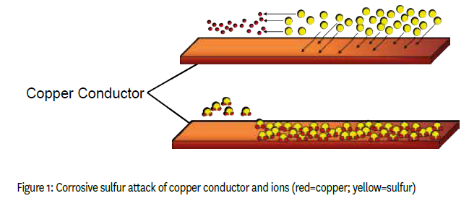

## Análisis de conteo de partículas

El analisis del conteo de particulas es importante en el analisis de aceite debido al efecto de las partículas sobre la rigidez dieléctrica del aceite aislante disminuyendo su capacidad dieléctrica.

A lo largo de los años, varias fallas de transformadores en el campo y en la fábrica se han atribuido a las partículas. Estos allasgos ha llevado a un riguroso procedimiento de filtrado en la fábrica.

|  |  |
| --- | --- |
| **Parámetro** | **Norma** |
| Analisis de conteo de partículas | ASTM D6786 |

## Análisis de PCB

Los bifenilos policlorados (PCB) son productos químicos orgánicos producidos a escala industrial desde 1930, y debido a sus propiedades físico-químicas fueron ampliamente usados durante décadas.

Los PCB son difícilmente inflamables, poseen excelentes propiedades dieléctricas y alta persistencia química. Es esta persistencia lo que hace a este compuesto altamente peligroso, ya que permanece inalterable durante periodos prolongados al entrar en contacto con el ambiente.

Frente a esta problemática, el estado peruano cuanta con un plan de identificación de los transformadores que tengas PCB, para contribuir con la gestión ambientalmente de PCB y sus desechos, y la disminución de la contaminación por este contaminante para proteger la salud humana y el ambiente.

|  |  |
| --- | --- |
| **Parámetro** | **Norma** |
| Analisis de PCB cualitativo | ASTM D4059 |
| Analisis de PCB cualitativo | EPA 9079 |

## TCA

La forma más accesible y eficiente de determinar la condición del transformador es usar el fluido como medio de diagnóstico. Se ha estimado que los fluidos de transformadores contienen alrededor del 70% de la información de diagnóstico disponible para transformadores. El desafío es acceder a él y usarlo de manera efectiva. Los programas tradicionales de prueba de aceite de transformador utilizan solo unos pocos parámetros de diagnóstico, lo que deja sin usar una gran cantidad de información importante basada en el aceite. Las encuestas de transformadores fallados han revelado que muchas fallas pueden atribuirse a problemas que podrían haberse manejado correctamente con un análisis más detallado del fluido aislante.

Para satisfacer la demanda de una herramienta de gestión de transformadores mejorada, TJIH2b Analytical Services ha desarrollado Evaluación de la condición del transformador, TCA®. TCA® ofrece una evaluación integral del estado dieléctrico y mecánico del transformador a través del análisis del fluido aislante del transformador. La selección de pruebas de TCA® incluye aplicaciones del campo de la microscopía, lo que brinda una mejor comprensión de los problemas y riesgos asociados con la operación continua del transformador.

**El TCA involucra los siguientes analisis**

* Fisicoquímico, parámetros estándar
* Analisis de gases disueltos
* Inhibidor de oxidación
* Conteo de partículas
* Analisis de furanos

## TASA

DGA se ha aplicado con éxito durante muchos años a equipos de energía llenos de aceite de conmutación sin corriente. La aplicación del análisis de gas disuelto para cargar cambiadores de tomas (LTC) tiene similitudes y diferencias con el uso de DGA en otros equipos de energía llenos de aceite. Es similar en que los mismos procesos producen los mismos gases. Sin embargo, en términos de producción de gas, los LTC son mucho más complejos que los transformadores. Los LTC pueden o no producir todos los llamados "gases defectuosos" en funcionamiento normal y los gases que se producen pueden o no perderse a través de la ventilación.

Las primeras aplicaciones de DGA para evaluar la condición del cambiador de tomas en carga se basaron en experiencias con transformadores. Se desarrollaron límites de umbral para los gases producidos por sobrecalentamiento tanto individualmente como en combinación. Muchos factores como el diseño, las operaciones, la ventilación y la filtración en línea afectan los niveles de gas. En consecuencia, este enfoque de umbral de gas ofreció un éxito limitado, pero demostró la utilidad potencial de las pruebas de fluidos para la evaluación de la condición de LTC. Dado que los datos de gas por sí solos no pueden proporcionar suficiente información para evaluar completamente la condición de LTC, se requirieron nuevos enfoques para las evaluaciones de LTC. La búsqueda de este nuevo enfoque condujo al desarrollo de Tap Changer Activity Signature Analysis o TASA®, que proporciona una evaluación del estado de los componentes de la ruta de carga.

Además de proporcionar información útil para el mantenimiento del fluido aislante, las pruebas de evaluación de fluidos se utilizan junto con los datos de gas LTC para proporcionar información de diagnóstico sobre el estado de los cambiadores de tomas de carga. Mantener el aceite libre de agua, productos de descomposición del arco y otros contaminantes es esencial para el correcto funcionamiento del cambiador de tomas en carga. El perfilado de partículas proporciona información importante sobre el deterioro de los materiales que dan como resultado la producción de partículas. Esto incluye información sobre los procesos en servicio, como la degradación de fluidos, el deterioro de los contactos y el desgaste mecánico de las piezas móviles y la formación de óxido. Dos de los procesos de degradación de fluidos más importantes a evaluar son la carbonización del petróleo y la formación de coque.

**El TASA involucra los siguientes analisis**

* Fisicoquímico, parámetros estándar
* Analisis de gases disueltos
* Conteo de partículas

## Otros

|  |  |
| --- | --- |
| **Parámetro** | **Norma** |
| Pasivador | IEC 60666 |
| DBDS | IEC 62697 |
|  |  |
|  |  |
|  |  |

1. **Toma de muestra**

Tradicionalmente el muestreo de aceite de equipos de alto voltaje es logrado mediante la descarga de un volumen pequeño de aceite en un recipiente y luego conectando un reductor para el montaje de la válvula principal para extraer la muestra de aceite. Esta restricción inicial resulta en una variación significante en la calidad de la muestra como humedad y/o la salida de materiales sedimentados a través de la válvula de drenaje en una manera impredecible y pueden recogerse en el proceso de muestreo del aceite.

La clave para recoger una Muestra Representativa de Aceite propia es asegurar que un “flujo turbulento” ocurra en la etapa inicial del proceso de muestreo. Esto es logrado con el TJ/H2b Analytical Services TFSS (Turbulent Flush Sampling System); el cual asegura la eliminación de la humedad no representativa y/o materiales sedimentados a través de un volumen de flujo establecido.

El TFSS es un sistema compacto y autónomo que cuenta con piezas de calidad y adaptadores de latón para adaptarse a todos los tipos de válvulas de muestreo. Eliminando la necesidad de embudos, recipientes y bolsas y requiere menos tubos que los métodos estándares de recogidas de muestreo. El diseño del TFSS permite el fácil muestreo de las válvulas de baja altura.



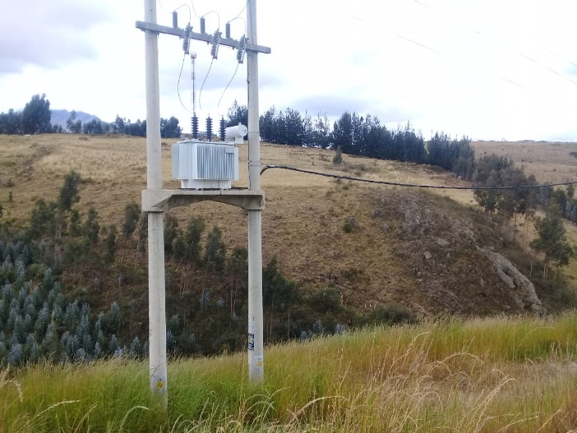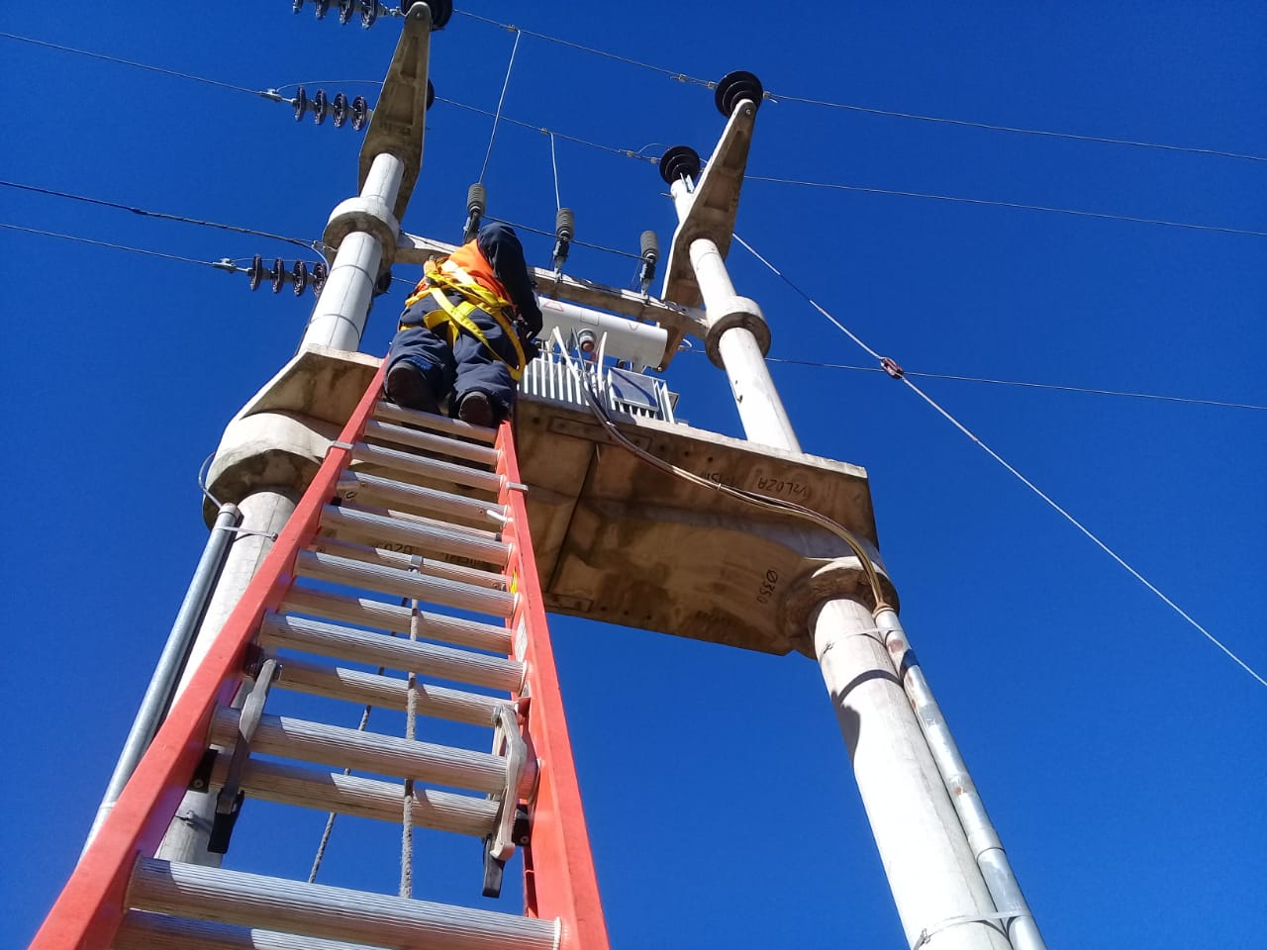

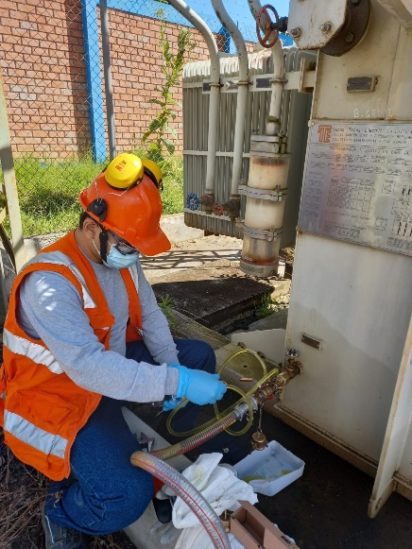

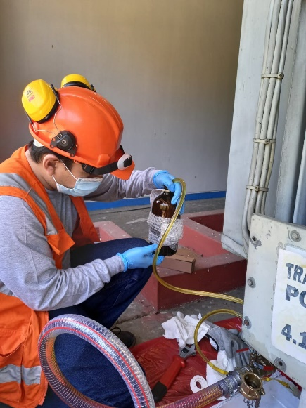

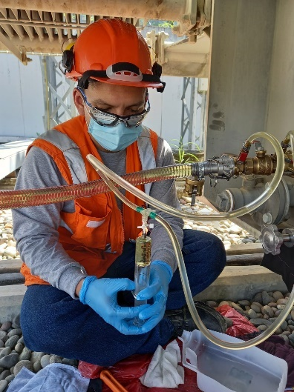

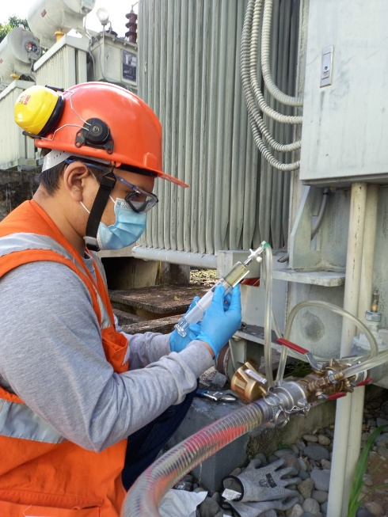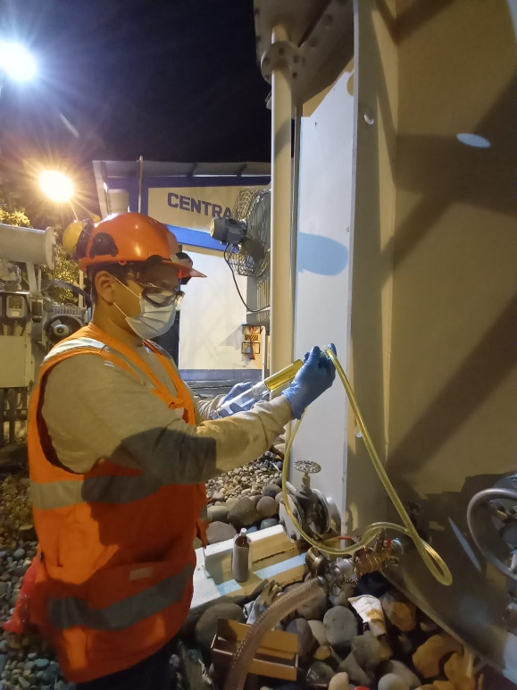

1. Capacitación y asesoría
2. Modelo de informes

|  |
| --- |
| **Norma** |
| **ASTM D1533:** La presencia de humedad representa una de las causas más comunes de propiedades dieléctricas desfavorables en los líquidos aislantes. El agua se reporta en unidades de partes por millón (mg / kg). El análisis se realiza usando una titulación coulométrica (Karl Fisher). El agua también aumenta el envejecimiento del papel. |
| **ASTM D971**: La tensión interfacial es una medida de las fuerzas de atracción entre las moléculas de los dos líquidos. Se expresa en mili-Newton por metro (mN/m). La prueba es un medio excelente de detección de contaminantes polares solubles en aceite y productos de oxidación en aceites minerales. |
| **ASTM D974:** En el aceite nuevo, es probable que cualquier ácido presente sea un residuo del proceso de refinación del petróleo. En un líquido envejecido en servicio, el número de neutralización es una medida de los subproductos ácidos de la oxidación del aceite. El número de neutralización se puede utilizar como una guía general para determinar cuándo se debe reprocesar o reemplazar el aceite. |
| ASTM D1500: Cualquier cambio en el color del aceite con el tiempo es una indicación de oxidación, deterioro o contaminación del aceite. |
| **ASTM D1524:** Esta prueba indica el color y grado de turbidez del aceite mineral, lo que puede indicar la presencia de agua libre o partículas sólidas contaminantes. La fuente de contaminantes sólidos insolubles puede determinarse filtrando las partículas y examinándolas. Esta prueba puede usarse para sugerir la necesidad de pruebas de laboratorio adicionales, ya que puede permitir determinar si la muestra debe enviarse a un laboratorio central para una evaluación completa. |
| **ASTM D924:** El factor de disipación es una medida de la potencia perdida cuando un líquido aislante eléctrico se somete a un campo de corriente alterna. La energía se disipa como calor dentro del líquido. Un factor de disipación de bajo valor significa que el líquido hará que se pierda una pequeña parte de la potencia aplicada. La prueba se utiliza para comprobar el deterioro y la contaminación del aceite aislante debido a su sensibilidad a los contaminantes iónicos. |
| **ASTM D1298:** La densidad relativa del aceite mineral es la relación de los pesos de volúmenes iguales de aceite y agua, probados a 15 °C. La densidad relativa es importante para determinar la idoneidad para su uso en ciertas aplicaciones. Cuando se considera junto con otras propiedades del aceite, la densidad relativa puede ser un indicador de la calidad del aceite. Con una gravedad específica muy alta y a temperaturas muy bajas, se pueden formar cristales de hielo dentro del transformador. |
| **ASTM D1816:** El voltaje de ruptura dieléctrica del líquido aislante es una medida de su capacidad para soportar el estrés del voltaje sin fallar. Es el voltaje al que se produce la ruptura entre dos electrodos en las condiciones de prueba prescritas. La prueba sirve principalmente para indicar la presencia de contaminantes conductores de electricidad en el líquido, como agua, suciedad, fibras celulósicas húmedas o partículas. Sin embargo, un alto voltaje de ruptura dieléctrica no indica la ausencia de todos los contaminantes. |
| **ASTM D97**: El punto de fluidez es la temperatura a la cual el líquido aislante deja de fluir bajo las condiciones de prueba prescritas. El punto de fluidez tiene poca importancia como prueba de contaminación o deterioro del líquido aislante. Puede ser útil para la identificación del aceite y la determinación de la idoneidad para un clima particular. |
| **ASTM D2668:** Dos inhibidores de oxidación sintéticos se usan comúnmente en líquidos dieléctricos. Son 2-6 diterciario-butilfenol (DBP) y 2-6 diterciario-butilpara-cresol (DBPC). Su uso proporciona mayor resistencia a la oxidación en sistemas que están parcial o totalmente expuestos al aire. La eficacia del inhibidor de oxidación depende en gran medida del tipo de crudo del que procede el aceite mineral aislante.  Ciertos aceites minerales nuevos pueden contener sustancias antioxidantes naturales que pueden producir una indicación falsa positiva en esta prueba. |
| **ASTM D877**: El voltaje de ruptura dieléctrica del líquido aislante es una medida de su capacidad para soportar el estrés del voltaje sin fallar. Es el voltaje al que se produce la ruptura entre dos electrodos en las condiciones de prueba prescritas. La prueba sirve principalmente para indicar la presencia de contaminantes conductores de electricidad en el líquido, como agua, suciedad, fibras celulósicas húmedas o partículas. Sin embargo, un alto voltaje de ruptura dieléctrica no indica la ausencia de todos los contaminantes. |
| **ASTM D1169**: La resistividad de un líquido es una medida de sus propiedades de aislamiento eléctrico en condiciones comparables a las de la prueba. La alta resistividad refleja un bajo contenido de iones libres y partículas formadoras de iones, y normalmente indica una baja concentración de contaminantes conductores. |
| **ASTM D611:** El punto de anilina (temperatura) del aceite mineral indica la solvencia del aceite para algunos materiales que están en contacto con el aceite. Un punto de anilina alto indica un menor grado de aromaticidad y una menor solvencia para algún material (p. ej., caucho). |
| **ASTM D2112**: Este método de prueba es una prueba rápida para evaluar la estabilidad a la oxidación de un aceite mineral nuevo que contiene el inhibidor de oxidación sintético 2-6 DBPC o 2-6 DBP. La prueba mide el tiempo requerido para que la muestra de aceite reaccione con un volumen dado de oxígeno cuando una muestra de aceite se calienta y oxida bajo las condiciones de la prueba |
| **ASTM D445**: La viscosidad del líquido aislante se mide cronometrando el flujo de un volumen conocido de líquido aislante a través de un tubo calibrado a una temperatura específica. La viscosidad tiene una influencia importante en las características de transferencia de calor del aceite. La alta viscosidad disminuye la eficiencia de enfriamiento del aceite. La alta viscosidad también afectará el movimiento de las piezas de los equipos eléctricos, como interruptores automáticos, conmutadores, cambiadores de tomas, bombas y reguladores. La viscosidad es un actor en la determinación de las condiciones para el procesamiento del aceite y el tiempo de impregnación de la celulosa. |
| **ASTM D92**: El punto de inflamación del aceite mineral es la temperatura a la que debe calentarse (bajo las condiciones prescritas de la prueba) para emitir suficiente vapor para formar una mezcla inflamable con el aire. El punto de inflamación es la temperatura que proporciona suficientes vapores combustibles para mantener un incendio durante 5 s (en las mismas condiciones de ensayo). Un punto de inflamación bajo puede indicar la presencia de contaminantes combustibles volátiles en el aceite mineral. |